Giảng Viên Phục Vụ Trên 20 Năm

Thầy Tôn Thất Duy
[Tiệc Tân Xuân Đinh Dậu 2017 và Đại Hội Các Thầy Cô Giáo Việt Ngữ Nam California]
Thầy Tôn Thất Duy | Hai mươi năm là một thời gian khá dài cho một đời người. Càng quý trọng hơn khi biết rằng Thầy Tôn Thất Duy đã cống hiến ngần ấy thời gian cho Trung Tâm Việt Ngữ Văn Lang San Diego.  Thầy Tôn Thất Duy đã không hề có một kinh nghiệm sư phạm nào khi bắt đầu dấn bước vào hành trình dạy tiếng Việt. Cũng bắt đầu là phụ huynh, Thầy Duy chỉ có nhiệm vụ chở các con đến trường. Dần dà việc trau dồi và truyền bá tiếng Việt đã như là một sức mạnh vô hình cuốn hút lấy Thầy. Rồi Thầy tình nguyện gia nhập Văn Lang. Từ đó, Thầy đến trường đều đặn mỗi sáng thứ bảy với bài vở soạn sẵn thật kỹ lưỡng. Vì là người của đất thần kinh nên đã có lần Thầy vui cười tự thú là chính giọng Huế của Thầy đã làm cho các bài chính tả của các em bị trừ điểm nhiều hơn vì sai các dấu hỏi, ngã. Với bản chất dễ tính và hiền hòa, Thầy được tất cả các Thầy Cô thương mến và kính trọng. Học trò của Thầy từ 14 đến 17 tuổi, độ tuổi ăn chơi nhưng vẫn rất ngoan ngoãn và ham học dưới sự dìu dắt của Thầy. Tuy không có phòng ốc riêng trong một thời gian dài, nhưng Thầy vẫn nhiệt tâm hướng dẫn các em mà không hề than phiền hay trách cứ ai. Thầy đã được bầu làm Hiệu Phó Giám Học từ năm 2002-2011, Hiệu trưởng trong nhiệm kỳ 2011-2013 và đã hoàn thành thật tốt nhiệm vụ.

Ngoài việc đóng góp công sức vào Văn Lang, với bản tính nhân hậu Thầy còn tích cực tham gia vào các công tác thiện nguyện khác như chương trình Ronald McDonald House hoặc giúp đỡ ẩm thực cho những người vô gia cư. Thầy không những dạy cho học trò những đức tính quý báu về tinh thần tương thân tương ái mà chính bản thân Thầy cũng là một tấm gương sáng cho học trò noi theo.
Khi các con đã lớn và không còn học tại Văn Lang, Thầy vẫn tiếp tục đến trường. Ngày xưa Thầy đến trường trên chiếc xe Van với rộn ràng tiếng nói cười của 5 cha con. Nhưng nhiều năm gần đây, dù tóc đã hoa râm nhưng Thầy vẫn tiếp tục đến trường cũng trên chiếc xe Van ấy nhưng chỉ có một mình. Dù không có các con đi cùng nhưng Thầy vẫn rất vui, rất hạnh phúc và rất hãnh diện khi người con trai lớn - là học sinh của Văn Lang năm xưa - đã quay lại trường để đồng hành cùng cha truyền đạt lại tiếng Việt cho các em sau bao năm đi học xa nhà. Niềm vui ấy dễ mấy ai có được ở hải ngoại.
Trung Tâm Việt Ngữ Văn Lang San Diego thật hãnh diện vinh danh sự cống hiến của Thầy Tôn Thất Duy trong suốt 20 năm qua. Thầy đã góp phần gìn giữ văn hóa và tiếng Việt nơi hải ngoại, đồng thời cũng tri ân Thầy đã góp sức gìn giữ và phát triển ngôi trường Việt Ngữ đầu tiên tại San Diego. Cám ơn Thầy đã góp phần xây dựng tình bạn, tình đồng nghiệp giữa các Thầy Cô cùng với tình thương thật thương đối với học trò. Tấm lòng của một người anh, thật đáng trân trọng.

Giảng Viên Phục Vụ Trên 15 Năm

Thầy Tôn Thất Duy
[Tiệc Tân Xuân Quý Tỵ và Đại Hội Các Thầy Cô Giáo Việt Ngữ Nam California – 9 tháng 3, 2013]
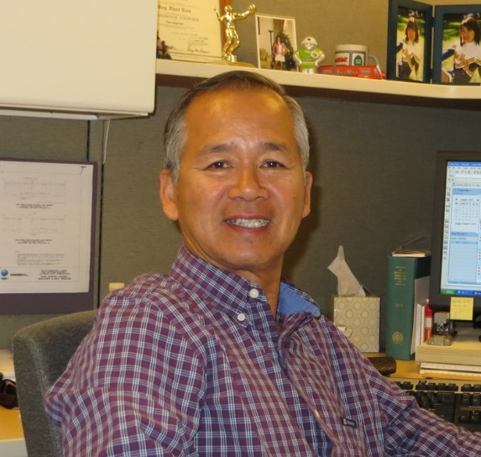  Thầy Tôn Thất Duy | Nói đến việc học và dạy tiếng Việt ở San Diego, không thể không nhắc đến một trong những con chim con chim đầu đàn của trung tâm Việt Ngữ Văn Lang, thầy hiệu trưởng Tôn Thất Duy.  Đến với Văn Lang từ giữa thập niên 90, thầy Duy đã bỏ nhiều công sức trong việc dạy dỗ tiếng Việt cho thế hệ trẻ Việt Nam ở hải ngoại. Lúc đầu là đưa các con đi học tiếng Việt, sau đó thầy ở lại với Văn Lang luôn cho đến bây giờ là vì thương những đứa học trò như con của mình, dù rằng các con của thầy đã ra trường không còn đi học nữa. Thầy tâm sự rằng “tình đồng nghiệp, tình bạn bè với thầy cô Văn Lang hiện nay là sợi dây mạnh mẽ nhất dính chặt tôi với ngôi trường Văn Lang. Các em học sinh và các thầy cô là gia đình thứ hai của tôi và thật sự tôi đã tìm thấy hạnh phúc ở đó.”  Thầy Tôn Thất Duy là Giám Học của Văn Lang ròng rã 9 năm dài (2003-2011) và hiện tại giữ chức vụ hiệu trưởng của trường, đã và đang là một đầu tàu đứng mũi chịu sào, nhiệt tình hướng dẫn và điều hành Văn Lang gần 2 năm nay. Thầy còn phụ trách thêm lớp Cấp 9-10 đã nhiều năm qua và thầy đã được ban giảng huấn thương mến vinh danh thầy làm Giảng Viên Xuất Sắc niên khóa 2005-2006.

Thầy còn phụ trách dạy lớp 4 (cấp 9-10). Học sinh của thầy Duy chẳng những giỏi tiếng Việt, mà còn rành lịch sử, địa lý và văn hoá Việt Nam, qua những bài thơ văn cho báo tường, báo Xuân, và những hoạt động văn nghệ, đóng kịch, múa hát cho sinh hoạt cộng đồng người Việt San Diego. Thầy Duy là người hoà nhã vui tính, hết lòng với Văn Lang và được tất cả thầy cô, phụ huynh và học sinh trong trường yêu mến. Một điều đặc biệt là con trai lớn của thầy Duy là Tôn Thất Quân mặc dù sinh trưởng ở Mỹ nhưng em rất giỏi tiếng Việt. Dù học đại học xong và đã đi làm nhưng Quân vẫn trở về mái trường Văn Lang mà em theo học từ nhỏ để nối tiếp công việc giảng dạy tiếng Việt cho thế hệ đàn em. Thật đúng là “hổ phụ sinh hổ tử”!
Suốt 15 năm phục vụ Văn Lang, thầy cần mẫn kiêm thêm bao nhiêu việc “linh tinh” của trường. Tất cả các thầy cô giáo và đa số các phụ huynh, học sinh đều biết và rất cảm kích thầy Duy là người thường xuyên đến trường sớm nhất và ra về trễ nhất… Những buổi picnic, những đêm văn nghệ Trung Thu, những hội chợ Tết, lễ hội hóa trang Halloween, những buổi họp mặt thầy cô giáo, v.v. đều có sự đóng góp đắc lực của thầy Duy. Với cương vị hiệu trưởng, thầy hết lòng lèo lái điều hành trung tâm và đã thành công gặt hái nhiều thành quả đáng kể cho Văn Lang.
Mười lăm năm là khoảng thời gian khá dài của một đời người. Những hạt giống văn hoá Việt mà thầy Duy gieo trồng trong suốt thời gian qua, giờ đã đơm hoa kết trái, là tương lai cho dân tộc Việt mai sau. Trung tâm Việt Ngữ Văn Lang xin chân thành cảm tạ và vinh danh thầy Tôn Thất Duy vì những đóng góp quý báu của thầy trong suốt mười lăm năm qua.

